[](https://budejovice.bambifest.cz/userFiles/fotogalerie/fotogalerie-2017/zeleny-brezovy-listek.jpg) Vážení přátelé,

**nemáte ve své organizaci vedoucího, který by si zasloužil, aby byl odměněn za práci s dětmi a mládeží, za aktivitu a ochotu věnovat čas druhým odznakem Březového lístku?**

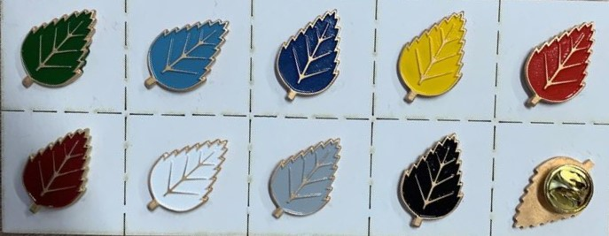Podnět k udělení můžete podat kdokoli, návrh na udělení pak zpracují  nositelé BL z RADAMBUKu ve spolupráci s navrhovateli (udělovací dekret,  objednání odznaku, podpisy navrhovatelů na udělovací dektrety...). Stačí vyplnit formulář Návrh na udělení Březového lístku a zaslat na email [kancelar@radambuk.cz](mailto:kancelar@radambuk.cz) .

**Březové lístky budou předány slavnostně na 22. Valném shromáždění RADAMBUKu.**

<https://www.brezovylistek.cz/pravidla-udelovani/>



**NÁVRH NA UDĚLENÍ BŘEZOVÉHO LÍSTKU**

**Navrhovatel**

Jméno a příjmení:

Organizace:

**Navrhovaný**

Jméno a příjmení:

Přezdívka:

Organizace:

Datum narození:

Navrhovaný stupeň Březového lístku:

Stupeň Březového lístku, který již navrhovaný má:

Za co si navrhovaný zaslouží udělení Březového lístku: (pár vět o navrhovaném a jeho činnosti ve prospěch dětí a mládeže):



V ………………………….dne……………….2022. Podpis navrhovatele:

***RADAMBUK-Rada dětí a mládeže Jihočeského kraje z.s.***

***Sídlo:*** *Husova 45, 370 05 České Budějovice*

***E-mail:***[*info@radambuk.cz*](mailto:info@radambuk.cz)*,* [*kancelar@radambuk.cz*](mailto:kancelar@radambuk.cz)***Tel.:*** *775 644 101, 775 644 003*

***IČ:*** *26516519* ***Bankovní spojení:*** *2300816799/2010*